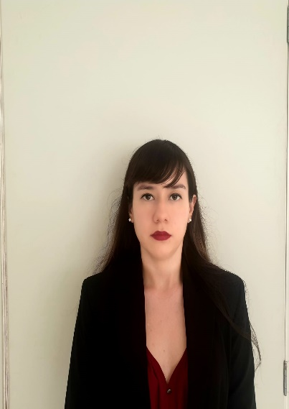
Brenda Lizeth Anaya Diaz
Perfil

Correo institucional: banaya@cclmichoacan.gob.mx

Área de adscripción: Centro de conciliación laboral del estado de Michoacán, delegación regional Uruapan

Formación académica
Escuela | Fechas | Documento obtenido
Universidad michoacana de San Nicolás de Hidalgo | 2021-2022 | Acreditamiento parcial de la Maestría en Fiscal
Universidad michoacana de San Nicolás de Hidalgo | 2016-2021 | Titulo en Licenciatura en contabilidad
Universidad michoacana de San Nicolás de Hidalgo, Escuela Preparatoria licenciado Eduardo Ruiz | 2013-2016 | Certificado de Bachillerato
Escuela Federal ESFU 1 | 2010-2013 | Certificado de Secundaria

Experiencia laboral
Empresa o dependencia: Aguacates Jr.
Cargo: Contador General
Empresa o dependencia: Servicios Contables y Fiscales GR
Cargo: Contador General
Empresa o dependencia: Despacho Omar Zacarí
Cargo: Auxiliar Contable

